**新版FMEA設計失效模式與效應分析+ AI**

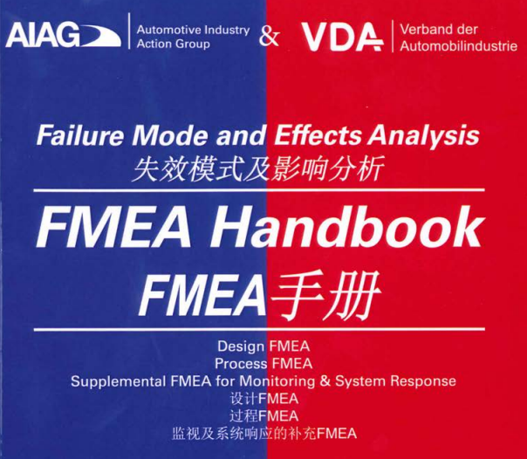

**前言:** 潛在失效模式與效應分析（Failure Mode and Effects Analysis, 簡稱FMEA），是一種系統化之工程設計輔助工具，主要係利用表格方式協助工程分析，使其在工程設計時早期發現潛在缺陷及其影響程度，及早謀求解決之道， 以避免失效之發生或降低其發生時產生之影響。 是一種常用於設計開發的評價方法，在設計開發階段，有系統地預測系統內可能引起的失效及故障等情況，並對這些現象所可能造成的影響解析主要原因，評價各模式之影響性，選出關鍵優先順序，事先討論研擬出對策，管制追蹤矯正措施的執行，以便對所預測可能出現的失效及故障，先做好防範措施，減少產品使用之風險或不確定性。 FMEA一般分為設計失效模式分析 (Design FMEA)及過程失效模式分析 (Process FMEA)，FMEA基本方法為，首先列出等在設計過程及各製程有關的品質特性或潛在的缺點項目可能失效的模式，再評估其造成的影響及影響的嚴重程度。分析該缺點發生的原因及發生的可能性，查核目前管制的方式及被檢查出來機會。以整體的嚴重度為優先次序責成負責單位及人員提出改善措施。經執行後，再評估其嚴重度是否降低，以持續進行對策直到客戶滿意的水準。FMEA 近年來更成為汽車電子 IATF 16949 之六大核心工具之一.

1. 策劃與準備（Planning & Preparation）
2. 結構分析（Structure Analysis）
3. 功能分析（Function Analysis）
4. 失效分析（Failure Analysis）
5. 風險分析（Risk Analysis）
6. 優化（Optimization）
7. 結果文件化（Documentation）

三層網狀結構：「種一棵樹，織兩張網」的概念：

* 結構樹（Structure Tree）
* 功能網（Function Net）
* 失效網（Failure Net）

強調跨部門協作：明確定義角色與責任（如管理者、技術主管、FMEA 協調員、團隊成員），提升團隊效率。5T 工具：目的（Intent）、時間（Timing）、團隊（Team）、任務（Task）、工具（Tool）——用於項目啟動與管理。

**訓練目的與特色**：訓練相關人員瞭解 FMEA, 並能夠製作符合標準的 FMEA，以達風險評估/管理、法規/標準 & 客戶要求。

**講義 Preview**：

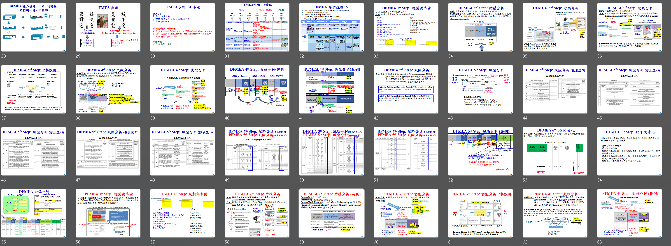

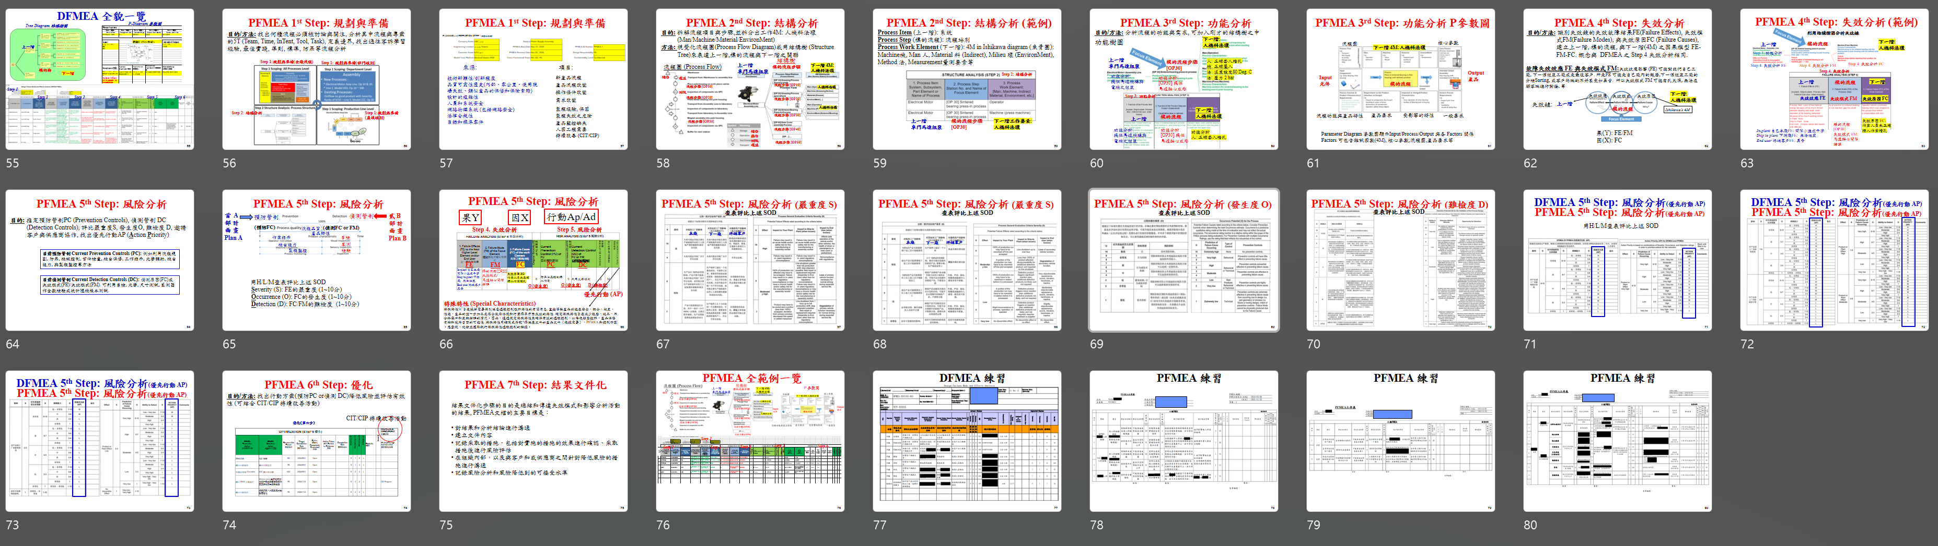

**【新版FMEA + AI】課程內容**

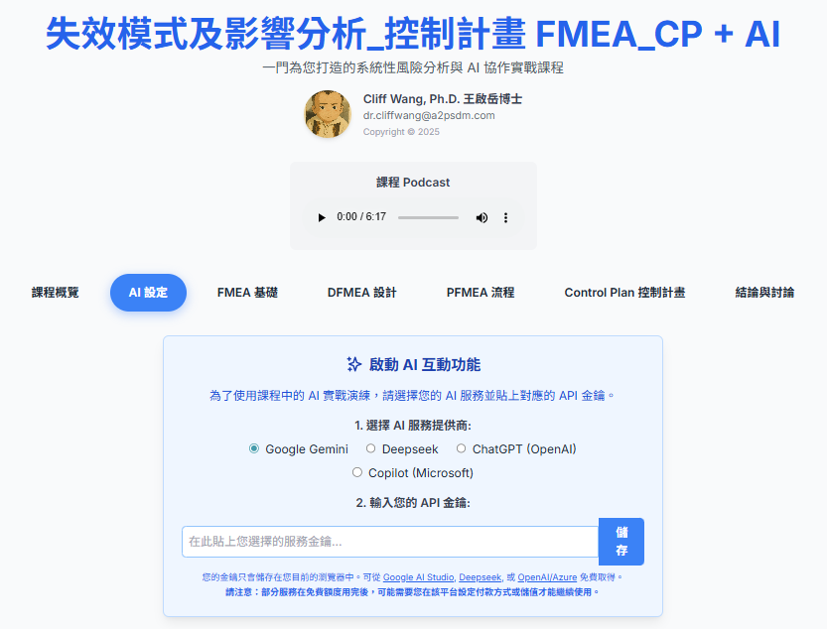

|  |  |  |
| --- | --- | --- |
| **課程單元** | **單元內容** | **進行方式** |
| 一、FMEA 的基礎概念  與邏輯思維 | 1.了解因果邏輯思維的基礎  2.認識「潛在問題分析（Potential Problem  Analysis）」的觀念 | 🟉專業講授  🟉QA互動 |
| 二、FMEA 前言與風險  觀點說明 | 1.探討 FMEA 如何識別「技術風險」  2.說明與 NUDD、IATF 16949、VDA 6.3 的關聯性 | 🟉專業講授  🟉QA互動 |
| 三、解碼新版 FMEA  七步驟 + AI | 1.專案規劃 5T（Project Planning - 5T）  進行 DFMEA 前的五大規劃要素如下：  ◆目標：明確定義分析目的與開發需求  ◆時程：規劃於 APQP 各階段與 VDA MLA  管控節點中的執行時機  ◆團隊：組建具跨功能背景的專案團隊，如研發、  製造、品質、供應鏈等  ◆任務：確認 DFMEA 要聚焦的子系統、零組件  或製程項目  ◆工具：擇定執行分析的工具或平台，如結構圖、  P圖、風險矩陣等  2.DFMEA釐清失效原因時應考量以下六大來源：  ◆產品規格變異：包含設計公差、原材料品質等  ◆環境因素：如溫度、濕度、灰塵、腐蝕等影響  ◆時間變化：長期使用下可能產生的老化、疲勞、  磨損等  ◆系統互動： 不同系統/零件間的相互干擾與影響  ◆客戶使用情境：包括誤用、濫用或不預期的使用  方式 | 🟉講授法  🟉互動問答  🟉案例分享  🟉小組討論  🟉小組發表  🟉講師回饋  🟉Q&A |

|  |  |  |
| --- | --- | --- |
| **課程單元** | **單元內容** | **進行方式** |
| 三、解碼新版 FMEA  七步驟 + 控制計畫Control Plan +AI | 3.七步驟流程說明  ◆Step 1. 規劃與準備~包含5T，明確設定項目識別  與範圍 例如公司、系統/子系統、客戶、  FMEA起始日期、設計責任…等  ◆Step 2. 結構分析~建立系統與元件層級關係的  方塊圖/邊界圖與結構樹  ◆Step 3. 功能分析~描述輸入→系統元件功能→  輸出介面，包含需求與 P-Diagram  ◆Step 4. 失效分析~識別失效類型與失效鏈，探討  失效效應、模式與原因  ◆Step 5. 風險分析~進行 SOD（嚴重度、發生率、  檢出率）與行動優先評估，分析目前預防  與檢測控制措施  ◆Step 6. 優化改善~擬定預防與檢測對策，設定  完成日期與負責人  ◆Step 7. 文件化~撰寫報告並反映 5T 架構成果 | 🟉講授法  🟉互動問答  🟉案例分享  🟉小組討論  🟉小組發表  🟉工具應用  🟉實作演練  🟉講師回饋  🟉Q&A |
| 四、課堂實作練習~  DFMEA + AI | ※以公司實際案例進行案例研究與成果發表 | 🟉案例研討  🟉成果發表  🟉講師點評 |

**師資介紹**

**王啟岳 博士**

National Tsing Hua University, Taiwan 清華大學學士

The University of Michigan, Ann Arbor, U.S.A., M.S., Ph.D. 密西根大學碩士.博士

Research/Teaching Assistant, U. of M. ; Post-Doctor, UMTRI, USA 密西根大學博士後研究

Quality Manager, Philips, Taiwan 飛利浦電子品管經理

Problem Solving & Decision Making Leader Development Institute, Princeton, New Jersey, USA 美國普林斯頓問題分析與決策發展中心研究

Manufacturing Manager, Philips , Taiwan 飛利浦電子製造經理

R&D Manager, Philips, Taiwan 飛利浦電子研發經理

Business Unit Head 事業部總監

擁有美國,台灣, 中國大陸, 日本專利 30 多項

Massachusetts Institute of Technology: Professional Education Data Science, Effective Problem Solving for Teams 麻省理工學院數據分析研究/團隊有效問題分析專業班

專長：問題分析與決策邏輯、統計品管與問題解決、高績效團隊、系統創意思考、六標準差, 豐田生產, 精實管理, IATF16949, 數字管理與精實財會 Lean Accounting等

王啟岳博士有16年的授課培訓經驗以及20年的實務與學術結合經驗，實務擔任過電子業產品事業總監 Business Unit Head, 建立市場銷售,研發與生產完備團隊於7年內從無至年營收入上億元之獨立 BU 擔任飛利浦股份有限公司經理任職期間曾派至國外接受講師與專業領域訓練，擁有特殊專利發明 30 餘項, 曾為不同行業提供咨詢服務與授課，包括：電信、鋼鐵、電子、汽車、化工、銀行、食品、物流等行業具有豐富的專業知識及教學經驗

已輔導授課之公司：中國鋼鐵, 中鋼鋁業, 中龍鋼鐵, 鴻海, 中碳, 東台精機, 統一企業, 台灣大哥大, 飛利浦, 長興化工, 中美和化工, 三芳化工, 華泰電子, 楠電, 明安國際, 建準電機, 東聯化學, 題維西, 盛餘, 英業達, 上海商銀, 福特, 台積電, 旗勝, 旺宏, 台虹, 大聯大, 正隆, 華邦, 日月光, 矽品, 台橡, 新光, 佳士達, 明碁材料, 全漢104 人力銀行, 仁寶, 華碩, 聯發科等.